Mụn cóc là một trong những bệnh da liễu lành tính phổ biến hiện nay. Mặc dù ít ảnh hưởng đến sức khỏe nhưng lại có khả năng “nhảy” sang các vùng da hoặc người khác khi tiếp xúc, gây mất thẩm mỹ. Vậy những nốt này do đâu mà xuất hiện? Làm thế nào để trị hiệu quả? Bài viết dưới đây, MEDLATEC xin chia sẻ với bạn đọc những thông tin liên quan đến mụn cóc cũng như mẹo trị bệnh hiệu quả, tiết kiệm.

1. Thế nào là mụn cóc?

Định nghĩa
mụn cóc là một dạng tăng sinh bất thường của da. Mụn hạt cơm là một khối u xấu xí, sần sùi, nhiều khi mụn nổi giống như một bông súp lơ ở nhiều vị trí khác nhau. Mụn có màu trắng, to nhỏ khác nhau nhưng thường có kích thước tương đương với hột cơm (vì vậy còn được gọi với cái tên hạt cơm).
Tác nhân gây bệnh là do virus HPV - Human Papilloma Virus, thuộc loại Papova Virus có ADN. Hiện nay có hơn 60 chủng HPV khác nhau, trong đó các type thường gặp là 6 và 11. Đôi khi vẫn gặp các virus thuộc type 16, 18, 31, 33 và 35 gây ra các chứng rối loạn sinh sản, mụn sinh dục (sùi mào gà) hay ung thư tử cung. Các type này thường được tìm thấy trong các tế bào biểu mô tăng sinh hay khối u trên da bị nhiễm.
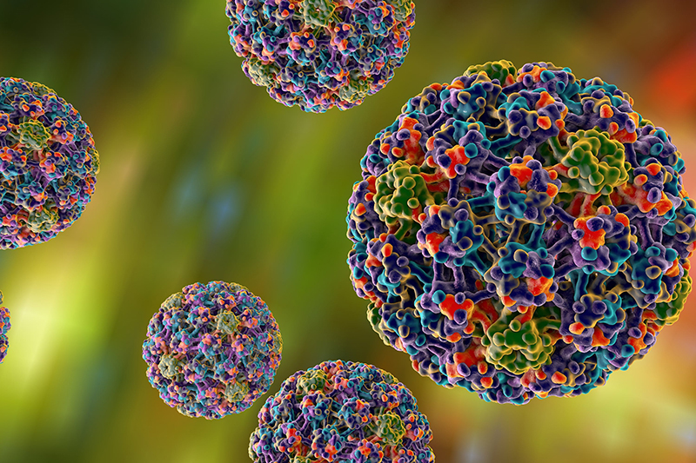
Virus HPV là tác nhân khiến các tế bào biểu mô da tăng sinh bất thường
Virus đi vào cơ thể thông qua các vết trầy xước hoặc các tổn thương trên da. Sau đó phát triển và gây kích ứng các tế bào biểu mô bề mặt làm tăng sinh, hình thành hạt cơm.

Phân loại
Virus HPV gây bệnh trên nhiều vị trí khác nhau của cơ thể do đó có rất nhiều loại mụn cóc khác nhau. Tuy nhiên, một số loại sau đây là dạng thường gặp nhất dựa vào hình dạng và khu vực nổi mụn:
- Hạt cơm thông thường (common warts): là những khối u xấu xí, màu đen hoặc xám, sần sùi mọc trên các ngón tay, bàn tay, cẳng tay hay bàn chân, ngón chân, quanh móng. Mụn xuất hiện thường do virus xâm nhập qua các vết xước khi cắn, cắt, làm móng. Có nhiều kích thước khác nhau đối với hạt cơm thông thường. Có loại chỉ có kích thước 1 - 2mm, cũng có loại lên đến vài chục mm.
- Hạt cơm phẳng (plane warts): là các khối u có kích thước khá nhỏ, tối đa chỉ khoảng 5mm, nhẵn hơn so với các loại mụn cóc dạng khác. Dạng này có thể nổi ở bất kỳ vị trí nào trên cơ thể. Nam giới sẽ xuất hiện mụn phẳng nhiều ở quanh vị trí mọc râu, nữ sẽ thấy ở bàn chân còn trẻ em thì mụn nổi ở mặt. Dạng này có khả năng lây lan khá nhanh sang các vùng da lân cận. Nhiều trường hợp mụn nổi chi chít ở bàn tay và bàn chân, có lúc tạo thành một hàng dài các nốt mụn chống lên nhau, gọi là hiện tượng Koebner.
- Hạt cơm lòng bàn chân (verruca): là trường hợp mụn nổi ở lòng bàn chân hay gót chân khiến cho việc đi lại vô cùng khó khăn. Mụn rất dễ bị vỡ do chịu áp lực chèn ép của chân với mặt nền, gây đau mỗi khi di chuyển.
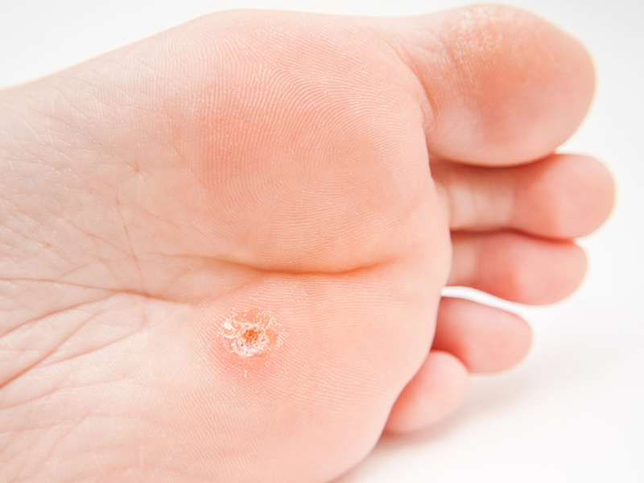
Các nốt mụn nổi ở lòng bàn chân khiến việc đi lại khó khăn
- Hạt cơm sinh dục (genital warts): là các nốt mụn nổi ở bộ phận sinh dục, hậu môn. Mụn cóc sinh dục hay còn được gọi quen thuộc mà nhiều người vẫn hay gọi là bệnh sùi mào gà - một trong số những bệnh xã hội phổ biến có tốc độ lây nhiễm cao hiện nay. Bệnh có khả năng lây lan nhanh qua quan hệ tình dục, tiếp xúc với dịch tiết hoặc vùng da bị nhiễm bệnh. Đối với trẻ sơ sinh có thể lây truyền trong quá trình sinh đẻ.
Ngoài ra còn có mụn ở dạng sợi mảnh, dài trên da, thường gặp ở mí mắt, mũi, miệng và phát triển cực kỳ nhanh chóng.

2. Các yếu tố khiến mụn cóc lây lan nhanh

Tác nhân làm lây nhiễm bệnh
Mụn cóc có thể “nhảy” từ vùng da này sang các vùng da khác, lan truyền từ người này sang người khác. Chỉ cần tiếp xúc với vùng bị tổn thương, virus sẽ nhanh chóng xâm nhập và hình thành mụn.
Bệnh có thể lây lan thông qua việc dùng chung một số dụng cụ cá nhân như dao cạo, khăn tắm, giầy dép hay quần áo, kìm bấm móng.
Các vết xước do cắn, làm móng cùng với vệ sinh kém, thường xuyên đi chân trần.
Việc gãi, cào, nặn mụn cũng dễ khiến virus lây lan.
Hạt cơm không phải là bệnh da liễu nguy hiểm nhưng nếu để lâu ngày, các nốt mụn sẽ lây lan sang nhiều vị trí khác, làm mất đi tính thẩm mỹ khiến người bệnh tự ti, ngại ngùng khi giao tiếp với người khác.

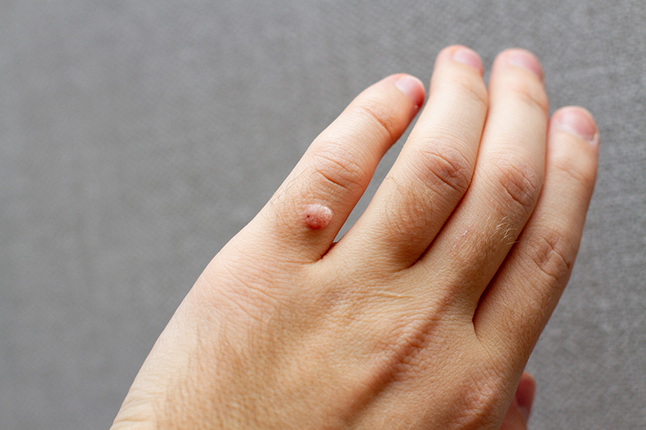
Các nốt mụn lâu ngày sẽ lan rộng gây mất thẩm mỹ

Các đối tượng có nguy cơ mắc bệnh
Không giới hạn đối tượng có thể nhiễm bệnh nhưng thường gặp nhiều ở trẻ em và những người trong độ tuổi từ 10 - 20.
Những người có hệ miễn dịch yếu hoặc các bệnh nhân mắc các bệnh suy giảm miễn dịch như lupus ban đỏ, HIV/AIDS, bệnh nhân ghép nội tạng hầu như không có khả năng bảo vệ cơ thể trước sự xâm nhập của virus.
Người bị rối loạn chuyển hóa hoặc suy nhược thần kinh cũng có thể dễ dàng mắc bệnh này.

3. Các điều trị mụn cóc hiệu quả tại nhà
Thông thường, thời gian ủ bệnh là từ 1 - 3 tháng, sau đó bắt đầu thấy mụn nổi trên các vị trí khác nhau. Có khoảng 70% trường hợp triệu chứng sẽ tự mất sau 2 năm mà không cần phải điều trị. Tuy nhiên, trong trường hợp mụn tái phát hay mụn nổi nhiều, dày đặc ở các vị trí khác nhau thì cần phải gặp bác sĩ để được điều trị tận gốc. Một số mẹo điều trị mụn tại nhà đơn giản bạn có thể tham khảo như sau:

Sử dụng tỏi
Thành phần chính có trong tỏi là allicin có tính kháng khuẩn và chống nấm cực kỳ tốt. Dân gian lợi dụng khả năng này của tỏi để lột bỏ các nốt mụn hạt cơm. Mỗi ngày, bạn chỉ việc giã nát tỏi rồi lấy nước cốt thoa lên các nốt mụn khoảng 2 đến 3 giờ, sau đó rửa lại bằng nước ấm. Kiên trì một thời gian, bạn sẽ dần thấy hiệu quả rõ rệt.

Vỏ chuối xanh
Ít ai nghĩ đến vỏ chuối lại có công dụng trị được các mụn hạt cơm. Tuy nhiên, lột vỏ chuối xanh rồi chà xát mặt trong lên các nốt mụn sau khi đã rửa sạch vị trí nổi mụn. Giữ nguyên nhựa chuối sau khi thực hiện chà xát. Thực hiện 2 lần/ ngày, sau vài tuần, mụn sẽ dần dần biến mất.

Đắp lá tía tô
Lá tía tô sau khi giã nát thì đắp lên các nốt mụn, dùng vải mềm quấn hoặc gạc để cố định. Tốt nhất bạn nên đắp vào buổi tối trước khi để tránh ảnh hưởng đến sinh hoạt hoặc dính nước cốt, xê dịch chỗ đắp khi di chuyển và thời gian đắp được lâu. Đắp liên tục vài tuần, mụn sẽ dần teo lại rồi tự bong ra.
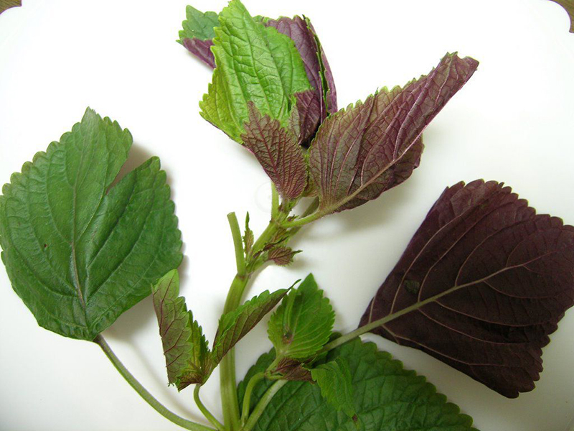
Đắp lá tía tô là phương pháp dân gian nhiều người dùng để trị mụn cóc

“Mài mòn” bằng giấm táo
Nhờ thành phần axit malic và axit lactic trong giấm tạo sẽ ăn mòn mụn cóc. Bạn nên thực hiện từ 3 - 4 lần trong một ngày để đạt hiệu quả trị mụn nhanh hơn.

Sử dụng nha đam
Nha đam có rất nhiều công dụng, đặc biệt là thần dược dành cho da. Trong điều trị mụn hạt cơm, bạn chỉ việc bẻ lá nha đam, để cho chất nhựa trong suốt nhỏ lên trên các nốt mụn, hàm lượng axit bên trong nhựa nha đam sẽ giúp cho các vết mụn tiêu dần.

